Christenverfolgung
Dokument Download

Mel. GL 461 «Mir nach, spricht Christus, unser Held»

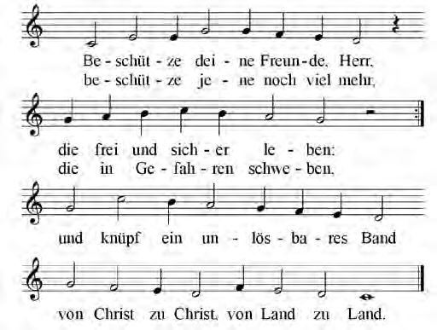
- Beschütze deine Freunde, Herr, die frei und sicher leben; beschütze jene noch viel mehr, die in Gefahren schweben,
und knüpf ein unlösbares Band
von Christ zu Christ, von Land zu Land.

- Vermehre unsern Glauben, Herr, wenn wir dich feig verschweigen; bestärke jene noch viel mehr,
die dich verfolgt bezeugen, und knüpf ein unlösbares Band
von Christ zu Christ, von Land zu Land.

Text: © Pastor Peter Gerloff www.glauben-singen.de
- Bekehre, die der Hass befällt, vielleicht von uns verschuldet, und gib, dass jedes Volk der Welt dein Wort der Wahrheit duldet.
Das Blut der Zeugen aber sei
ein Wächterruf und Hahnenschrei.

Weitere Gebete für verfolgte Christen

1.
Höchster, allmächtiger, gütiger Gott, durch Dein Leben, Leiden und Sterben in Deinem Sohn Jesus Christus, hast Du der Welt gezeigt, dass Du die Liebe bist,
durch Deine Auferstehung hast Du deutlich gemacht, dass am Ende das Gute, Deine Liebe siegt.
Heute schauen wir besonders auf die verfolgten Christen, die leiden, weil sie aus der Liebe zu Dir leben und Deine Botschaft der Liebe allen Menschen weitergeben.
Sei Du mit ihnen und schenke ihnen immer wieder neu die Erfahrung. Deiner Nähe und die Hoffnung, dass sie auch über dieses Leben hinaus in der Ewigkeit mit Dir verbunden sein werden.
Jenen, die sie verfolgen, schenke die Einsicht der Wider- sinnigkeit ihres Handelns, dass sie Menschen hassen, die nur Liebe leben und schenken wollen.
Uns, die wir in einem sicheren Land leben, lass dafür dankbar sein und lass uns unsere verfolgten Mitchristen nicht vergessen. Hilf uns, dass ihr Zeugnis uns zu einer tieferen Liebe zu Dir und einem unerschrockenen Bekennt- nis unseres Glaubens führt.
Darum bitten wir Dich, durch Christus, unsern Herrn. Amen.
2.
Herr, viele Christinnen und Christen werden weltweit
ihres Glaubens wegen bedroht und verfolgt. Von der Liebe geleitet sind sie bereit, für Dich in den Tod zu gehen.
Denn Du bist die Liebe selbst.
Wir bitten Dich, nimm sie auf bei Dir.
Herr, wir vertrauen Dir auch Ihre Verfolger an: Öffne ihr Herz für das Leid, das sie anderen antun.
Lass sie Dich in den Opfern ihres Handelns erkennen und führe sie auf den Weg der Bekehrung.
Jungfrau Maria, mit dem Schwert im Herzen hast Du vereint mit Jesus das Böse besiegt.
Erbitte für uns den Geist der Stärke, damit er uns von Angst, Feigheit und Verzagtheit befreit, damit er unseren Glauben erneuert und in uns den Mut weckt, in jeder Bedrängnis zu bekennen, dass Christus der Herr ist.
Amen.
(Quelle unbekannt)

10

